

**Pressemitteilung Nr. 2/2013**

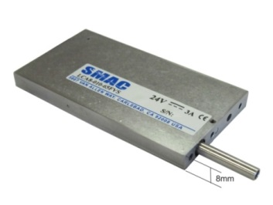

**MACCON GmbH präsentiert direkt angetriebene elektrische Aktuatoren mit nur 8mm Baubreite für völlig neue Applikationsmöglichkeiten in der Industrie.**

**Februar 2013** - In zahlreichen Anwendungen vor allem in der Bestückungstechnik aber auch in anderen Sektoren wie z.B. in der medizinischen Analytik war bisher der Einsatz elektrisch angetriebener, geregelter Servo-Aktuatoren ein Problem, weil in solchen Anlagen oft viele Aktuatoren nebeneinander verbaut sind und elektrische Aktuatoren aufgrund ihrer Breite nicht in die engen Raster gepasst haben.

Diese Lücke kann jetzt durch die neuen Moving-Coil-Aktuatoren LCA8 und LCA16 mit 8mm bzw. 16mm Baubreite geschlossen werden. Wie alle Moving-Coil-Aktuatoren von SMAC (Vertrieb: MACCON GmbH in München) sind auch die LCA8 und LCA16 mit einer Präzisionslagerung und einem integrierten Encoder mit bis zu 100nm Auflösung ausgerüstet und haben damit alle prinzipiellen Vorteile eines elektrischen Systems: freie Positionierbarkeit und einfache Programmierbarkeit.

SMAC hat in den eigenen Servoreglern LCC-10 mit RS-232 und CANopen-Schnittstelle das patentierte „Softland“-Verfahren integriert: das Anfahren eines Targets mit kontrollierten Kraftverhältnissen beim Kontakt, wodurch empfindliche Bauteile während des Anfahrens effektiv geschützt werden können.

Die Erfassung der Position und weiterer Betriebsdaten wie z.B. Geschwindigkeit oder Strom (respektive Kraft) erlaubt die Überwachung und Protokollierung wichtiger Produktions- und Messdaten als Teil der Qualitätssicherung. Über die Feldbusschnittstelle kann das Aktuator/Controller-System leicht in ein übergeordnetes Steuerungssystem integriert werden.

Die Kombination aus hoher Dynamik, hoher Präzision, Konnektivität mit der Steuerung, geringem Geräusch und langer Lebensdauer ergeben einen deutlichen technologischen Vorteil, der sich über die gesamte Lebensdauer der Anlage auch noch kostenmäßig gegenüber pneumatischen Systemen rechnet.

**Besuchen Sie die MACCON GmbH zur PCIM-Europe in Nürnberg (14.05.-16.05.2013) Halle 7 / Stand 442b und/oder zur CWIEME Berlin (04.06.-06.06.2013) Halle 1.2 / Stand 1026.**

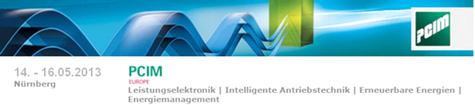

[](http://www.coilwindingexpo.com/berlin/page.cfm?LinkType=PowerBar__&LinkTarget=http://www.coilwindingexpo.com/berlin/page.cfm/link=1)

**Ansprechpartner: MACCON GmbH:**

Herr Volker Löffler

MACCON GmbH, Aschauer Str. 21, 81549 München

Tel. 089 / 65 12 20-21

Telefax 089 / 65 5217

E-Mail: v.loeffler@maccon.de

**Pressekontakt:**

MACCON GmbH Technische Presseagentur

Frau Anneliese Hopper Frau Suna Akman-Richter

Telefon: +49-89-651220-44 Telefon: +49-8104-6289040

Telefax +49-89-655217 E-Mail: suna@akmanrichter.de

Email: a.hopper@maccon.de Internet: www.akmanrichter.de

Die aktuelle Presseinformation und das Pressebild der Firma MACCON GmbH finden Sie ebenfalls zum Download unter: www.maccon.de

**Über die MACCON GmbH:**

Unter dem Slogan „Motion under Control®“ entwickelt und vertreibt die MACCON GmbH seit drei Jahrzehnten eine Vielzahl unterschiedlicher Antriebstechnologien für industrielle Applikationen. Die Firma MACCON, mit Sitz in München, wurde 1982 gegründet. Der Unternehmensname setzt sich aus den jeweils ersten Buchstaben von **MAC**HINE **CON**TROL zusammen.

Durch innovative Lösungen anspruchsvoller Antriebsaufgaben, Veröffentlichungen und Kongresse hat sich das Unternehmen einen Namen in der Industrie und Fachkreisen gemacht. Die Partnerunternehmen von MACCON sind renommierte Industrieunternehmen, deren hochwertige Produkte kombiniert mit den Entwicklungen aus dem Hause MACCON zum Einsatz kommen.

MACCON sieht es als eine wichtige Aufgabe an, ihre Anwender bei der Lösung von Echtzeitbewegungsproblemen in Maschinen, Anlagen und Experimenten optimal zu unterstützen.